Enregistrement des données du patient et
de la pharmacie et du résultat du test dans Healthdata/Sciensano*

OUVRIR LE FORMULAIRE ELECTRONIQUE (eForm)

- Aller sur https://covid19lab.healthdata.be/forms/rtr
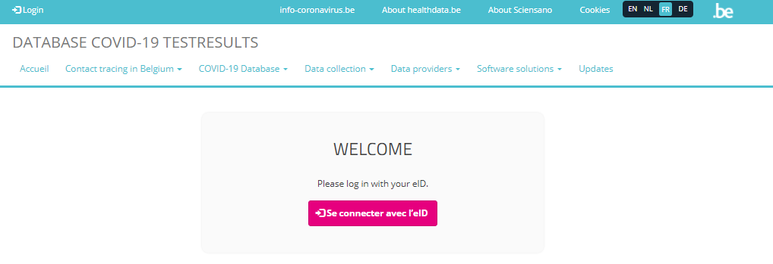
- Cliquer sur ‘Se connecter avec l’eID’ (changement de langue en haut à droite).

- Se connecter avec une clé numérique au choix et confirmer le profil par le bouton ‘Confirmer le profil’.

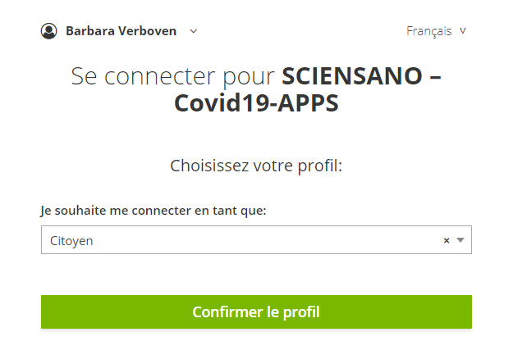
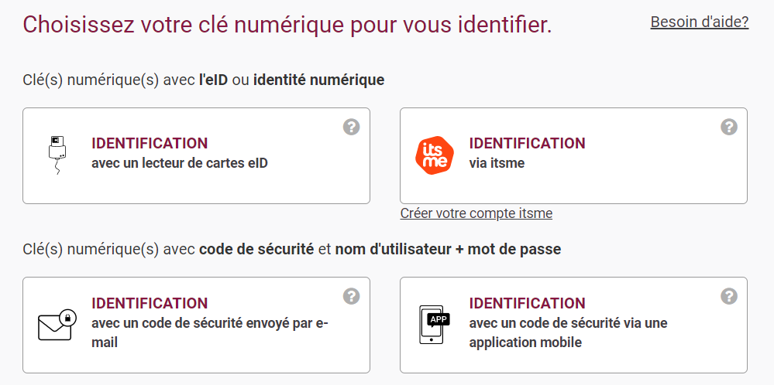

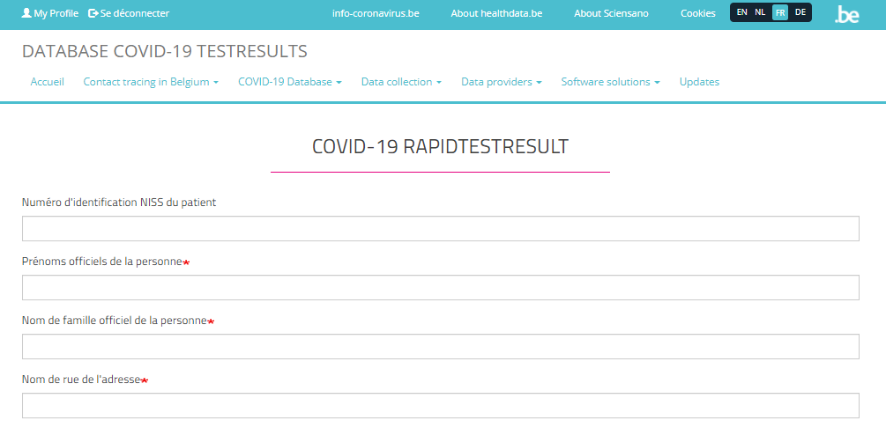
- Le formulaire électronique complet apparaît.

REMPLIR LE FORMULAIRE ELECTRONIQUE

- Entrer le numéro NISS ou BIS du patient dans le champ ‘Numéro d'identification NISS du patient’ (champ obligatoire).
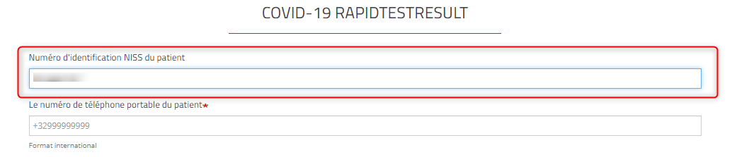
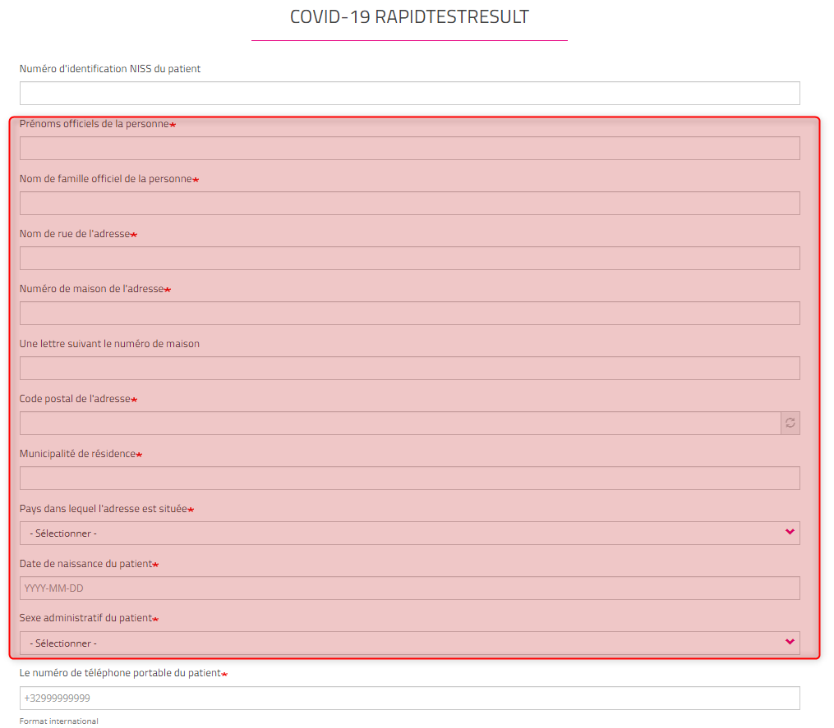
- Les champs suivants disparaissent et ne doivent plus être complétés : ‘Prénoms officiels de la personne’, ‘Nom de famille officiel de la personne’, ‘Nom de rue de l'adresse’, ‘Numéro de maison de l'adresse’, ‘Une lettre suivant le numéro de maison’, ‘Code postal de l'adresse’, ‘Municipalité de résidence’, ‘Pays dans lequel l'adresse est située’, ‘Date de naissance du patient’, ‘Sexe administratif du patient’.
- Remplir ensuite les champs ci-dessous :

Champ eForm | Quoi ? | Obligatoire ?
Le numéro de téléphone portable du patient | (Format international +32….) | Obligatoire
Le numéro de téléphone fixe du patient | (Format international +32….) | Pas obligatoire
Le patient est-il un soignant ou un soignant pour les personnes âgées ? | Oui/Non | Obligatoire
Personne de contact 1 | Nom, prénom, numéro de téléphone et relation | Pas obligatoire
Personne de contact 2 | Nom, prénom, numéro de téléphone et relation | Pas obligatoire
Le type de contact avec le professionnel de la santé | Indiquer toujours ‘Sur place’ | Pas obligatoire
La date et éventuellement l'heure à laquelle le contact a eu lieu | Jour et éventuellement l'heure  (Format YYYY-MM-DD hh:mm) | Pas obligatoire
Début des symptômes | Jour du début des symptômes (max. 5 jours)  (Format YYYY-MM-DD) | Obligatoire
Le numéro d'identification INAMI de l'exécutant du test | Numéro INAMI du pharmacien titulaire  Conseil : coller ce numéro sur le PC pour l'avoir toujours à portée de main lorsque du remplissage du formulaire électronique. | Obligatoire
Le numéro d'identification INAMI ou KBO/CBE de l'organisation | Numéro CBE de la pharmacie  Conseil : coller ce numéro sur le PC pour l'avoir toujours à portée de main lorsque du remplissage du formulaire électronique. | Obligatoire
Numéro de site de l'emplacement de l'organisation de soins où le patient est admis | Pas d’application | Pas obligatoire
La spécialité du département impliqué dans la prestation de soins de santé où le patient est admis | Pas d’application | Pas obligatoire
Numéro d'identification KBO / CBE de l'organisation | Pas d’application | Pas obligatoire
Le numéro d'identification INAMI de le professionnel de la santé 1 qui devrait recevoir le résultat du test | Numéro INAMI du médecin généraliste si le patient a un médecin généraliste.  Conseil : pour trouver le numéro INAMI d'un prestataire de soins de santé https://ondpanon.riziv.fgov.be/SilverPages/fr | Obligatoire pour  ce projet si le patient a un médecin généraliste
Le numéro d'identification INAMI de le professionnel de la santé 2 qui devrait recevoir le résultat du test | Numéro INAMI d'un autre prestataire de soins, le cas échéant. | Pas obligatoire
Le numéro d'identification INAMI de le professionnel de la santé 3 qui devrait recevoir le résultat du test | Numéro INAMI d'un autre prestataire de soins, le cas échéant. | Pas obligatoire
Pourquoi le test a-t-il été prescrit ? | Toujours indiquer ‘Le patient répond à la définition d’un cas possible de COVID-19’ | Obligatoire
Corona Test Prescription Code | Code à 12 chiffres si le patient en dispose | Pas obligatoire pour ce projet
La date et éventuellement l'heure à laquelle le test a été effectué | Jour et éventuellement l'heure  (Format YYYY-MM-DD hh:mm) | Obligatoire
Numéro d'identification du matériel obtenu, comme référence pour les demandes de renseignements à l'organisation source | Indiquer le numéro de lot ou le CNK du test | Pas obligatoire
Matériau de l'échantillon | Toujours indiquer ‘Frottis nasopharyngé’ | Obligatoire
Le code du test effectué | Toujours indiquer ‘SARS-Coronavirus-2 Ag (respiratoire) – présence - immunoanalyse rapide’. | Obligatoire
La date et éventuellement l'heure à laquelle le test a été effectué | Jour et éventuellement l'heure  (Format YYYY-MM-DD hh:mm) | Obligatoire
Le résultat du test | Indiquer ‘Détecté’ (+) ou ‘Non-détecté’ (-) ou ‘Pas concluant’ | Obligatoire
Identifiant dans l'application Coronalert du patient | Code à 17 chiffres de l'application Coronalert | Obligatoire si le patient a l’app
Date à laquelle le patient est devenu infectieux | Date indiquée dans l'application | Obligatoire si le patient a l’app
Le patient a reçu une alerte de risque élevé dans l'application Coronalert. | Oui/non | Obligatoire si le patient a l’app

- Effectuer le test et indiquer le résultat du test avant de soumettre via le bouton ‘Soumettre’.

SUPPORT

- Contacter en premier lieu l'UPB-AVB : team@upb-avb.be
- Contacter Sciensano uniquement en cas de problèmes urgents après avoir contacté l'UPB-AVB : covid19.healthdata@sciensano.be

